## ĐẠI HỌC CẦN THƠ



**TRƯỜNG CÔNG NGHỆ THÔNG TIN VÀ TRUYỀN THÔNG**

**BÁO CÁO PHÁT TRIỂN ỨNG DỤNG WEB**

**Đề tài:**

**XÂY DỰNG WEBSITE QUẢN LÝ MƯỢN SÁCH**

# Giáo viên hướng dẫn: Sinh viên thực hiện

Ths.GVC Nguyễn Minh Trung Tên:Đào Việt Anh MSSV: B2113303

CẦN THƠ 2024

**LỜI CẢM ƠN**

Hôm nay, em xin được gửi lời tri ân sâu sắc nhất đến tất cả những người đã giúp đỡ em trong suốt quá trình thực hiện đề tài Phát triển ứng dụng web.

Trước hết, em xin gửi lời cảm ơn chân thành nhất đến các thầy cô giảng viên của Trường Công Nghệ Thông Tin và Truyền Thông. Các thầy cô đã tận tình giảng dạy, truyền đạt kiến thức và kỹ năng lập trình quý giá, giúp em có nền tảng vững chắc để thực hiện đề tài.

Đặc biệt, em xin gửi lời cảm ơn sâu sắc đến thầy Ths.GVC Nguyễn Minh Trung. Thầy đã dành nhiều thời gian và tâm huyết để hướng dẫn, giúp đỡ em hoàn thành đề tài.

Những lời góp ý và nhắc nhở của thầy đã giúp em có thêm nhiều ý tưởng mới và điều chỉnh những sai sót của bản thân.

Em cũng xin gửi lời cảm ơn đến bạn bè, gia đình đã luôn động viên, giúp đỡ và ủng hộ em trong suốt quá trình học tập và thực hiện đề tài.

Dù đã hoàn thành xong đề tài báo cáo nhưng em vẫn ý thức được rằng mình còn nhiều thiếu sót. Em mong thầy cô và các bạn có thể thông cảm và cho em những góp ý chân thành để em có thể hoàn thiện hơn nữa.

Một lần nữa, em xin gửi lời cảm ơn chân thành nhất đến tất cả những người đã giúp đỡ em. Em xin hứa sẽ tiếp tục nỗ lực học tập và phấn đấu để trở thành một lập trình viên giỏi và có ích cho xã hội.

Cần Thơ, ngày 24 tháng 3 năm 2025

Đào Việt Anh

**MỤC LỤC**

# CHƯƠNG 1. GIỚI THIỆU 3

* 1. *Đặt vấn đề* *3*
  2. *Mục tiêu của đề tài 3*
  3. *Đối tượng và phạm vi nghiêm cứu* *4*
  4. *Phương pháp nghiên cứu* *5*
  5. *Các chức năng chính ĐẶC TẢ YÊU CẦU* *5*
  6. *Mô tả bài toán 7*
  7. *Yêu cầu bài toán 8*
  8. *Công nghệ sử dụng* *9*
     1. Node.js 9
     2. Vue.js 10
     3. MongoDB 10
     4. Mongoose 11
     5. Bootstrap 12

# CHƯƠNG 2. CÁC SƠ ĐỒ CỦA WEBSITE 13

* 1. *Phân tích và thiết kế* *13*
     1. Sơ đồ usecase tổng quát 13
     2. Sơ đồ usecase đăng ký và đăng nhập 14
     3. Sơ đồ usecase mua hàng 15
     4. Sơ đồ usecase quản lý sản phẩm 17
     5. Sơ đồ usecase quản lý tài khoản 18
  2. *Mô hình cơ sở dữ liệu* *18*
     1. Mô tả các lớp 18
     2. Mô tả accounts 19
     3. Mô tả categories 19
     4. Mô tả products 20
     5. Mô tả roles **Error! Bookmark not defined.**

# CHƯƠNG 3. THIẾT KẾ GIAO DIỆN 21

* 1. *Giao diện quản trị viên 21*
     1. Giao diện đăng nhập admin 21
     2. Giao diện trang chủ admin 22
     3. Giao diện quản lý sản phẩm 22
     4. Giao diện tìm kiếm và lọc sản phẩm 24
     5. Giao diện quản lý tài khoản admin 24
  2. *Giao diện người dùng 25*
     1. Giao diện trang chủ 25
     2. Giao diện shop 25
     3. Giao diện từng danh mục 26
     4. Giao diện chi tiết từng sản phẩm 26

# CHƯƠNG 4. KẾT LUẬN 27

* 1. *Kết quả đạt được* *27*
  2. *Khó khắn và học hỏi* *27*
     1. Thách Thức 27
     2. Học Hỏi 27
  3. *Kết luận* *28*

# CHƯƠNG 1. GIỚI THIỆU

## ĐẶT VẤN ĐỀ

Trong thời đại 4.0, khi công nghệ thông tin phát triển mạnh mẽ, internet đã trở thành một phần không thể thiếu trong đời sống của con người. Thương mại điện tử cũng từ đó phát triển và trở thành một xu hướng tất yếu. Trong đó, website cho việc quản lý mượn sách là một công cụ không thể thiếu đối với các thư viện, cơ sở giáo dục và cá nhân quản lý các bộ sưu tập sách của mình.

Về mặt quảng bá, website quản lý mượn sách là một kênh truyền thông hiệu quả giúp các thư viện và cá nhân tiếp cận với nhiều người độc giả hơn. Website có thể chứa đựng đầy đủ thông tin về các cuốn sách, tình trạng mượn trả, và các dịch vụ liên quan, giúp độc giả dễ dàng tìm hiểu và sử dụng. Ngoài ra, website còn có thể tích hợp các công cụ quảng bá như SEO, SEM, email marketing,... giúp tăng cơ hội tiếp cận và tạo sự nhận diện với độc giả.

Về mặt quản lý mượn sách, website giúp thư viện và cá nhân quản lý sách một cách hiệu quả hơn. Họ có thể theo dõi tình trạng mượn trả, quản lý thông tin độc giả, và tạo ra các báo cáo thống kê để đánh giá hoạt động và cải thiện dịch vụ.

Về mặt tiện lợi, website cho phép độc giả truy cập và thực hiện các thao tác mượn sách 24/7, mọi lúc, mọi nơi. Điều này giúp tiết kiệm thời gian cho độc giả và tạo ra trải nghiệm thuận lợi hơn trong việc sử dụng dịch vụ của thư viện.

Về mặt chăm sóc độc giả, website giúp thư viện và cá nhân cung cấp dịch vụ tốt hơn thông qua việc cung cấp thông tin chi tiết về sách và hỗ trợ trực tuyến. Độc giả có thể dễ dàng tìm kiếm thông tin, đặt sách và liên hệ với người quản lý để được hỗ trợ.

Như vậy, website quản lý mượn sách là một công cụ vô cùng hữu ích đối với các thư viện, cơ sở giáo dục và cá nhân quản lý sách. Việc xây dựng một website chuyên nghiệp sẽ giúp tăng cường hiệu quả quản lý, cung cấp dịch vụ tốt hơn cho độc giả và tạo ra môi trường mượt mà hơn cho việc mượn sách.

## MỤC TIÊU CỦA ĐỀ TÀI

Mục tiêu của đề tài là xây dựng một website quản lý mượn sách hiện đại và chuyên nghiệp, nhằm giúp các thư viện, cơ sở giáo dục và cá nhân quản lý các bộ sưu tập sách của mình một cách hiệu quả và tiện lợi. Để đạt được mục tiêu này, website cần đáp ứng các yêu cầu sau:

* + - **Giao diện:**
* Thiết kế giao diện đơn giản, dễ sử dụng và phản ánh đúng nhu cầu của đối tượng sử dụng.
* Sử dụng màu sắc và bố cục hài hòa, tạo cảm giác thoải mái cho người dùng.
* Đảm bảo giao diện thân thiện với người dùng và dễ dàng truy cập trên cả máy tính và thiết bị di động
* Cung cấp các chức năng cần thiết như tìm kiếm sách, lưu trữ thông tin độc giả và quản lý đơn hàng mượn sách.
  + - **Tính năng:**
* Hiển thị thông tin chi tiết về sách bao gồm hình ảnh, tên sách, tác giả, mô tả và tình trạng mượn trả.
* Hỗ trợ đặt mượn sách trực tuyến và cung cấp các phương thức thanh toán phổ biến.
* Quản lý đơn hàng mượn sách và quá trình giao nhận sách một cách thuận tiện và hiệu quả.
  + - **Bảo mật:**
* Bảo vệ thông tin cá nhân của độc giả thông qua hệ thống bảo mật đáng tin cậy.
* Sử dụng các biện pháp bảo mật như mật khẩu và xác thực hai yếu tố để đảm bảo an toàn cho dữ liệu người dùng.
* Đảm bảo tính bảo mật của website bằng cách ngăn chặn các cuộc tấn công mạng và xử lý các vấn đề bảo mật một cách nhanh chóng và chuyên nghiệp.

Ngoài ra, website cũng có thể tích hợp các tính năng bổ sung như cung cấp thông tin về sách, chia sẻ kinh nghiệm về đọc sách và tổ chức các sự kiện văn hóa, giáo dục để tạo sự thu hút và tương tác tích cực với độc giả.

## ĐỐI TƯỢNG VÀ PHẠM VI NGHIÊM CỨU

Website quản lý mượn sách được xây dựng với mục đích hỗ trợ quản lý và tiện lợi hóa quá trình mượn sách của mọi người. Đối tượng nghiên cứu của đề tài bao gồm:

* Các chủ thư viện, nhân viên quản lý thư viện và cá nhân quản lý bộ sưu tập sách, có trách nhiệm quản lý và vận hành website quản lý mượn sách.

Phạm vi nghiên cứu được xác định như sau:

* Về mặt nội dung:
* Nghiên cứu các tính năng của website quản lý mượn sách, bao gồm quản lý sách, quản lý độc giả và quản lý mượn trả.
* Phân tích cách thức cung cấp thông tin về sách, bao gồm tình trạng mượn trả, thông tin chi tiết và thời hạn mượn, nhằm tối ưu hóa quá trình mượn sách cho độc giả.
* Đánh giá quy trình mượn sách trên website, từ việc tìm kiếm sách đến quy trình đặt mượn và trả sách, để cải thiện tính tiện lợi và hiệu quả của hệ thống.
* Nghiên cứu các phương pháp quản lý mượn trả sách, bao gồm theo dõi sách đã mượn, nhắc nhở trả sách và xử lý vi phạm mượn sách.
* Về mặt kỹ thuật:
* Nghiên cứu về các công nghệ và phương pháp thiết kế website quản lý mượn sách, nhằm tạo ra giao diện thân thiện và dễ sử dụng.
* Phân tích các chức năng cần thiết trên website, đảm bảo cung cấp trải nghiệm mượt mà cho người quản lý và dễ dàng sử dụng cho độc giả.
* Xem xét các biện pháp bảo mật website, như hệ thống xác thực và mã hóa dữ liệu, để đảm bảo an toàn thông tin của độc giả và người quản lý sách.

## PHƯƠNG PHÁP NGHIÊN CỨU

Thu nhập các thông tin có sẵn từ các nguồn sách, báo, internet. Tham khảo các trang web lập trình, các website sẵn có từ đó lên ý tưởng.

Tổng hợp các kiến thức về tổ chức, phân tích, thiết kế cơ sở dữ liệu.

Sử dụng các công nghệ: MongoDB, Express.js, Vue.js và Node.js (stack công nghệ MEVN)...

Biết phân tích và thiết kế hệ thống thông tin. Nắm vững và vận dụng các kỹ năng lập trình.

## CÁC CHỨC NĂNG CHÍNH

Trang web quản lý mượn sách được tạo ra nhằm hỗ trợ quản lý cửa hàng sách dễ dàng hơn và cung cấp trải nghiệm mượt mà cho người quản lý cũng như độc giả.

Trang web có hai phần chính: phần dành cho quản trị viên và phần dành cho người dùng.

**Phần dành cho quản trị viên:**

Phần dành cho quản trị viên bao gồm các chức năng sau:

* Phục vụ cho người quản lý cửa hàng sách, cho phép họ quản lý sách, đơn hàng và thông tin độc giả một cách dễ dàng và hiệu quả.
* Cung cấp các chức năng quản lý như thêm, sửa, xóa sách, quản lý đơn hàng mượn sách, xem thống kê và báo cáo, quản lý thông tin độc giả.
* Hỗ trợ quản lý giao diện cửa hàng và cập nhật thông tin sách dễ dàng.

**Phần dành cho người dùng (độc giả):**

Phần dành cho khách hàng bao gồm các chức năng sau:

* Cung cấp giao diện thân thiện và dễ sử dụng cho độc giả, cho phép họ tìm kiếm, duyệt sách và thực hiện các thao tác mượn sách một cách thuận tiện.
* Cho phép độc giả đăng ký tài khoản, đăng nhập để xem thông tin cá nhân, lịch sử mượn sách và quản lý các yêu cầu mượn sách.
* Cung cấp thông tin chi tiết về sách, bao gồm hình ảnh, tên sách, tác giả, mô tả và tình trạng mượn trả, giúp độc giả dễ dàng chọn lựa sách.

# CHƯƠNG 2. ĐẶC TẢ YÊU CẦU

## MÔ TẢ BÀI TOÁN

Trong thời đại công nghệ số phát triển mạnh mẽ, mua sắm và các thao tác online ngày càng trở thành một xu hướng và lựa chọn phổ biến của người tiêu dùng. Trong đó, mượn sách online là một trong những hình thức mới đang ngày càng được ưa chuộng.

Có nhiều nguyên nhân dẫn đến sự phát triển của mượn sách online. Trước hết, mượn sách online mang lại sự tiện lợi cho độc giả. Họ có thể dễ dàng tìm kiếm và lựa chọn sách từ mọi nơi, mọi lúc, mà không cần phải trực tiếp đến thư viên, cửa hàng.

Bên cạnh đó, mượn sách online còn giúp độc giả tiết kiệm thời gian và chi phí. Họ không cần phải mất công di chuyển đển thư viện, cửa hàng, mà chỉ cần đăng ký mượn online.

Với những ưu điểm vượt trội trên, mượn sách online nói chung và website quản lý mượn sách nói riêng đã trở thành một xu hướng mua sắm mới của người tiêu dùng. Hình thức mới này đang ngày phát triển và được nhiều người lựa chọn.

Để đáp ứng nhu cầu này, trang web quản lý mượn sách được thiết kế với các tính năng sau:

* Danh mục sách:

Hiển thị danh sách các cuốn sách có sẵn để mượn, được phân loại theo thể loại, tác giả, hoặc chủ đề để người dùng dễ dàng tìm kiếm.

* Chi tiết sách:

Mỗi cuốn sách có trang chi tiết riêng, hiển thị thông tin về tiêu đề, tác giả, mô tả và số lượng sách còn lại.

* Đăng ký và đăng nhập:

Người dùng có thể đăng ký tài khoản để truy cập đầy đủ vào các tính năng mượn sách.

Đăng nhập vào tài khoản cho phép người dùng mượn sách, xem lịch sử mượn sách và quản lý thông tin cá nhân.

* Mượn sách:

Người dùng có thể chọn sách và thực hiện yêu cầu mượn sách thông qua trang web.

Trang web ghi nhận thông tin về các yêu cầu mượn sách để người quản lý dễ dàng xử lý.

* Đối với khách vãng lai, họ có thể xem danh mục sách, chi tiết sách và thêm sách vào giỏ hàng. Tuy nhiên, để mượn sách, người dùng phải đăng ký thành viên. Sau khi đăng nhập, họ có quyền mượn sách và quản lý giỏ hàng của mình.

## YÊU CẦU BÀI TOÁN

**Đối với khách vãng lai (guest):**

* Xem thông tin về các sách đang có sẵn để mượn, cũng như thông tin về thư viện và các chính sách quan trọng như bảo mật và điều khoản dịch vụ.
* Tìm kiếm các cuốn sách phù hợp với nhu cầu của mình.
* Thêm sách vào giỏ mượn, nhưng không có quyền đặt hàng.

**Đối với khách hàng (user):**

* Xem thông tin về các sách đang có sẵn để mượn, cũng như thông tin về thư viện và các chính sách quan trọng như bảo mật và điều khoản dịch vụ.
* Tìm kiếm các cuốn sách phù hợp với nhu cầu của mình.
* Có quyền mua hoặc đặt trước các cuốn sách từ thư viện. Tất cả các cuốn sách mà khách hàng đặt mua sẽ được thêm vào giỏ mượn.

**Đối với người quản trị (Admin):**

* Thêm mới, chỉnh sửa, xóa các cuốn sách trong thư viện.
* Tìm kiếm các cuốn sách trong thư viện.
* Xem danh sách các khách hàng đăng ký tài khoản.
* Quản trị các tài khoản admin khác có phân quyền thấp hơn. Ghi chú:
* Quyền hạn của khách hàng và người quản trị có thể được điều chỉnh tùy thuộc vào quy định cụ thể của thư viện.

## CÔNG NGHỆ SỬ DỤNG

* + 1. **Node.js**



Node.js là một môi trường thực thi mã JavaScript chạy trên máy chủ. Nó được sử dụng để xây dựng các ứng dụng web, ứng dụng mạng và các ứng dụng thời gian thực. Node.js có một số ưu điểm so với các ngôn ngữ lập trình phía máy chủ khác, bao gồm:

* + - * Tốc độ: Node.js sử dụng cơ chế I/O không chặn (non-blocking I/O) để xử lý các yêu cầu của người dùng, giúp tăng tốc độ ứng dụng web.
      * Linh hoạt: Node.js là một nền tảng đa nền tảng, có thể chạy trên nhiều hệ điều hành khác nhau.
      * Cộng đồng: Node.js có một cộng đồng phát triển lớn và tích cực, cung cấp nhiều tài nguyên và hỗ trợ cho các nhà phát triển.

Trong lập trình web, Node.js thường được sử dụng để xây dựng các ứng dụng web động, chẳng hạn như:

* + - * Ứng dụng web real-time: Node.js có thể xử lý các yêu cầu của người dùng một cách nhanh chóng và hiệu quả, giúp tạo ra các ứng dụng web real-time mượt mà và đáp ứng.
      * Ứng dụng web API: Node.js có thể tạo ra các API mạnh mẽ và hiệu quả để kết nối các ứng dụng khác nhau.
      * Ứng dụng web thời gian thực: Node.js có thể xử lý các sự kiện theo thời gian thực, giúp tạo ra các ứng dụng web phản hồi và trực quan.
    1. **Vue.js**



Vue.js là một framework Javascript được sử dụng để xây dựng giao diện người dùng (UI) cho các ứng dụng web. Nó được phát triển bởi Evan You, một cựu kỹ sư của Google.

Vue.js là một framework "linh động" (progressive), có nghĩa là nó có thể được sử dụng để xây dựng các ứng dụng từ đơn giản đến phức tạp. Bạn có thể bắt đầu bằng cách sử dụng các tính năng cơ bản của Vue.js và sau đó thêm các tính năng nâng cao khi cần thiết.

Vue.js có một số tính năng chính, bao gồm:

* + - * Data binding cho phép bạn kết nối dữ liệu từ mã JavaScript của mình với DOM.
      * Components cho phép bạn tái sử dụng mã và tạo các ứng dụng có cấu trúc hơn.
      * Routing cho phép bạn tạo các ứng dụng có nhiều trang.
      * State management cho phép bạn quản lý dữ liệu trong toàn bộ ứng dụng của mình.

Vue.js là một framework phổ biến và được sử dụng bởi nhiều công ty và tổ chức lớn. Nó là một lựa chọn tuyệt vời cho các nhà phát triển web muốn xây dựng các ứng dụng UI hiệu quả và linh hoạt.

* + 1. **MongoDB**



MongoDB là một cơ sở dữ liệu NoSQL hướng tài liệu, được sử dụng phổ biến trong lập trình web. MongoDB có nhiều ưu điểm phù hợp với các ứng dụng web, bao gồm:

* + - * Hiệu năng cao: MongoDB sử dụng một mô hình dữ liệu phân tán, cho phép nó xử lý khối lượng lớn dữ liệu một cách hiệu quả. Đây là một yêu cầu quan trọng đối với các ứng dụng web có lượng truy cập lớn.
      * Dễ sử dụng: MongoDB có giao diện thân thiện với người dùng, dễ học và sử dụng. Điều này giúp các lập trình viên web có thể nhanh chóng bắt đầu sử dụng MongoDB cho các ứng dụng của họ.
      * Linh hoạt: MongoDB cho phép lưu trữ dữ liệu dưới dạng các tài liệu JSON. Các tài liệu này có thể có cấu trúc linh hoạt, phù hợp với nhiều loại dữ liệu khác nhau. Điều này giúp các lập trình viên web có thể lưu trữ dữ liệu một cách hiệu quả và dễ dàng.
    1. **Mongoose**



Mongoose là một thư viện mô hình hóa dữ liệu đối tượng (Object Data Modeling - ODM) cho MongoDB và Node.js. Nó được sử dụng để ánh xạ các đối tượng JavaScript sang các tài liệu MongoDB. Mongoose cung cấp một số tính năng để giúp việc làm việc với MongoDB dễ dàng hơn, bao gồm:

* + - * Định nghĩa lược đồ (schema) cho các tài liệu MongoDB
      * Xác thực dữ liệu
      * Quản lý mối quan hệ giữa các tài liệu
      * Truy vấn dữ liệu
      * Cập nhật dữ liệu
      * Xóa dữ liệu
    1. **Bootstrap**



Bootstrap là một framework mã nguồn mở cho web development, bao gồm các thư viện HTML, CSS và JavaScript. Bootstrap được thiết kế để giúp việc thiết kế và phát triển web trở nên nhanh chóng và dễ dàng hơn.

Bootstrap được sử dụng rộng rãi trong web development, đặc biệt là cho các website responsive. Bootstrap giúp các lập trình viên tạo ra các website có giao diện đẹp mắt và dễ sử dụng trên mọi thiết bị, từ điện thoại di động đến máy tính để bàn. Dưới đây là một số lợi ích của việc sử dụng Bootstrap:

* + - * Tiết kiệm thời gian và công sức: Bootstrap cung cấp các thành phần cơ bản sẵn có, giúp các lập trình viên tiết kiệm thời gian và công sức trong quá trình thiết kế và phát triển web.
      * Tăng năng suất: Bootstrap giúp các lập trình viên tập trung vào các tính năng và chức năng của website, thay vì lo lắng về các vấn đề về bố cục và giao diện.
      * Tăng khả năng bảo mật: Bootstrap được phát triển dựa trên các nguyên tắc bảo mật, giúp các website được bảo vệ tốt hơn khỏi các cuộc tấn công.

# CHƯƠNG 3. CÁC SƠ ĐỒ CỦA WEBSITE

## PHÂN TÍCH VÀ THIẾT KẾ

* + 1. **Sơ đồ usecase tổng quát**

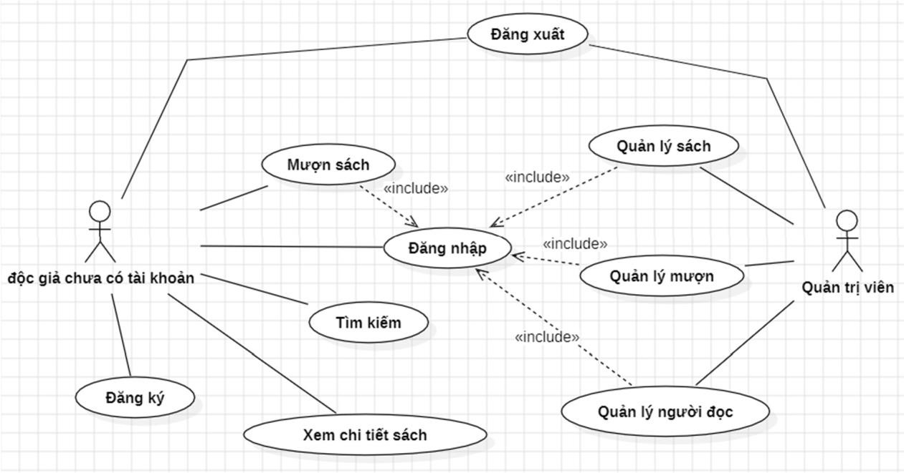

**Đặc tả usecase tổng quát**

|  |  |  |
| --- | --- | --- |
| STT | Tên use case | Diễn giải |
| 1 | Đăng ký | Cho phép người dùng chưa có tài khoản đăng ký để thực hiện đặt hàng. |
| 2 | Đăng nhập | Đăng nhập vào website để có thể thao tác đầy đủ chức năng của website. |
| 3 | Đăng xuất | Thoát khỏi tài khoản thành viên ra khỏi hệ thống. |
| 4 | Xem chi tiết sách | Khách hàng có thể xem tất cả các sách trên website và xem chi tiết các sách trước khi mượn. |
| 5 | Tìm kiếm | Khách hàng có thể tìm kiếm các sách theo từ khóa bất kì. |
| 6 | Mượn sách | Khách hàng có thể thêm các sách mà mình muốn mượn và hoàn thành thủ tục đăng ký mượn. |
| 7 | Quản lý mượn | Admin có thể theo dõi danh sách các độc giả mượn sách trên website. Có thể duyệt hoặc từ chối yêu cầu mượn sách. |
| 8 | Quản lý sách | Admin có thể thêm, cập nhật, xoá sách trên website. Có thể thêm sửa xoá các danh mục cũng như sách trong danh mục, điều chỉnh giá, chi tiết sách, thêm sách. |
| 9 | Quản lý người đọc | Admin có thể quản lý tài khoản mà khách hàng đã đăng ký, quản lý các tài khoản admin (thêm, sửa, xoá), phân quyền cho các tài admin |

* + 1. **Sơ đồ usecase đăng ký và đăng nhập**

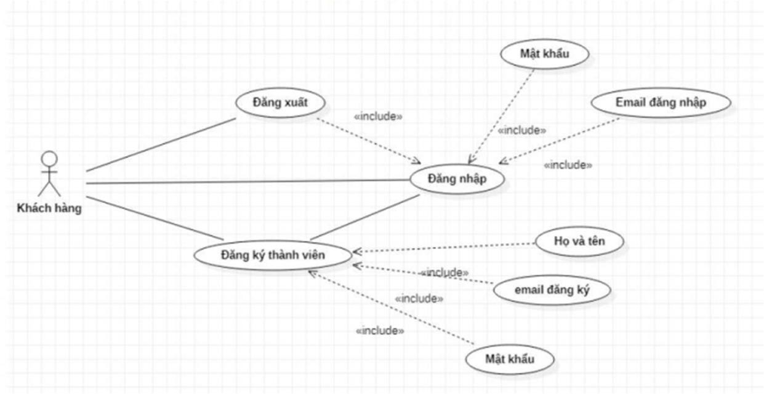

**Đặc tả đăng ký**

* + - * Tác nhân: Là người hoặc hệ thống tham gia vào quy trình. Trong trường hợp này, tác nhân là khách vãng lai.
      * Mô tả: Mục đích của quy trình. Trong trường hợp này, mục đích của quy trình là cho phép khách hàng không có tài khoản đăng ký thành viên.
      * Điều kiện: Các điều kiện cần thiết để bắt đầu quy trình. Trong trường hợp này, điều kiện là khách hàng truy cập vào trang website và chọn chức năng đăng ký.
      * Luồng sự kiện chính: Các bước thực hiện chính của quy trình. Trong trường hợp này, các bước thực hiện chính bao gồm:
        + Người dùng nhập các thông tin cần thiết vào form đăng ký.
        + Nhấn nút đăng ký.
        + Hệ thống ghi nhận thông tin đăng ký vào quản lý tài khoản.
      * Luồng điều kiện nhánh. Mô tả các bước thực hiện nếu điều kiện không được đáp ứng. Trong trường hợp này, điều kiện không được đáp ứng là khách hàng đăng ký tài khoản không thành công. Nếu điều kiện này xảy ra, hệ thống sẽ bắt người dùng nhập lại thông tin đăng ký. Nếu người dùng nhập lại thông tin đăng ký thành công, quy trình sẽ quay lại luồng sự kiện chính. Nếu người dùng nhập lại thông tin đăng ký không thành công, quy trình sẽ thoát ra.
      * UC kết thúc: Kết quả của quy trình. Trong trường hợp này, kết quả của quy trình là khách hàng đã đăng ký thành viên thành công.

**Đặc tả usecase đăng nhập**

* + - * Tác nhân là người hoặc hệ thống thực hiện hành động. Trong trường hợp này, tác nhân là khách hàng.
      * Mô tả là mục đích của hành động. Trong trường hợp này, mục đích của hành động là cho phép khách hàng đăng nhập vào hệ thống để thực hiện các chức năng.
      * Điều kiện tiên quyết là các điều kiện cần thiết để hành động có thể diễn ra. Trong trường hợp này, các điều kiện tiên quyết là tài khoản người dùng tạo thành công, loại tài khoản là khách hàng và kết nối internet.
      * Các dòng sự kiện chính là các bước cần thực hiện để hoàn thành hành động. Trong trường hợp này, các bước chính là khách hàng truy cập vào trang web, chọn chức năng đăng nhập, nhập email và mật khẩu, hệ thống kiểm tra thông tin và thông báo kết quả.
      * Dòng sự kiện rẽ nhánh là các bước cần thực hiện khi hành động không thành công. Trong trường hợp này, nếu khách hàng đăng nhập không thành công, hệ thống sẽ thông báo email hoặc mật khẩu không chính xác và bắt khách hàng nhập lại thông tin hoặc bấm quên mật khẩu.
      * Kết quả là kết quả của hành động. Trong trường hợp này, kết quả là khách hàng đăng nhập thành công và sử dụng các chức năng của trang website.
    1. **Sơ đồ usecase mượn sách**

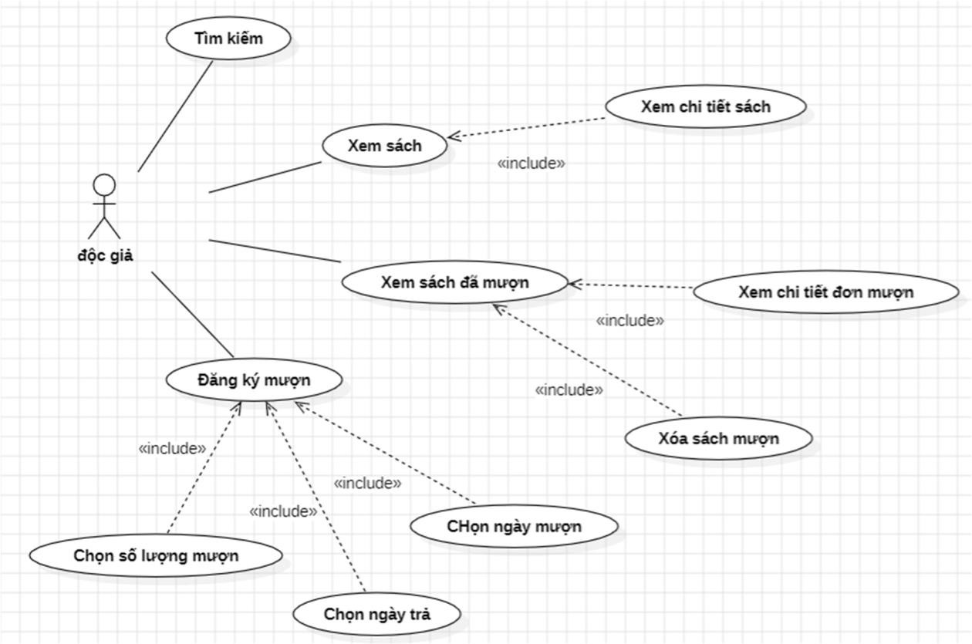

**Đặc tả chức năng tìm kiếm**

* + - * Tác nhân là người hoặc nhóm thực hiện hành động. Trong trường hợp này, tác nhân là người dùng, bao gồm cả khách hàng và khách vãng lai.
      * Mô tả là mục đích của hành động. Trong trường hợp này, mô tả là cho phép người dùng tìm kiếm các thông tin sản phẩm trên trang website.
      * Điều kiện tiên quyết là những điều kiện cần phải được đáp ứng trước khi hành động có thể xảy ra. Trong trường hợp này, điều kiện tiên quyết là người dùng truy cập vào trang web.
      * Các dòng sự kiện chính là các bước cụ thể mà hành động diễn ra. Trong trường hợp này, các dòng sự kiện chính là:
        + Người dùng nhập từ khóa cần tìm vào thanh tìm kiếm.
        + Hệ thống hiện thị danh sách thông tin các sản phẩm với từ khóa cần tìm.
      * Kết quả là kết quả của hành động. Trong trường hợp này, kết quả là người dùng có thể xem danh sách thông tin các sản phẩm với từ khóa cần tìm.

**Đặc tả chức năng xem sách đã mượn**

* + - * Tác nhân: Khách hàng là người thực hiện hành động xem sách đã mượn.
      * Mô tả: Chức năng này cho phép khách hàng xem danh sách các sách họ đã mượn từ thư viện.
      * Điều kiện tiên quyết: Khách hàng đã đăng nhập vào hệ thống và có tài khoản người dùng.
      * Các dòng sự kiện chính:
      * Khách hàng truy cập vào trang cá nhân của mình sau khi đăng nhập vào hệ thống.
      * Hệ thống hiển thị danh sách các sách đã mượn của khách hàng, bao gồm thông tin chi tiết về từng cuốn sách.
      * Kết quả: Khách hàng có thể xem được danh sách các sách đã mượn từ thư viện.

**Đặc tả chức năng đăng ký mượn**

* + - * Tác nhân: Khách hàng là người thực hiện hành động đăng ký mượn sách.
      * Mô tả: Chức năng này cho phép khách hàng đăng ký mượn sách từ thư viện.
      * Điều kiện tiên quyết: Khách hàng đã đăng nhập vào hệ thống và có tài khoản người dùng.
      * Các dòng sự kiện chính:
      * Khách hàng tìm kiếm và chọn cuốn sách muốn mượn từ danh sách sách có sẵn trên trang web.
      * Khách hàng chọn số lượng sách muốn mượn và điền thông tin ngày mượn, ngày trả.
      * Khách hàng xác nhận đăng ký mượn sách.
      * Hệ thống ghi nhận đơn đăng ký mượn sách và thông báo cho khách hàng về việc đăng ký thành công.
      * Kết quả: Đơn đăng ký mượn sách được ghi nhận trong hệ thống và chờ được xử lý bởi nhân viên thư viện.
    1. **Sơ đồ usecase quản lý sách**

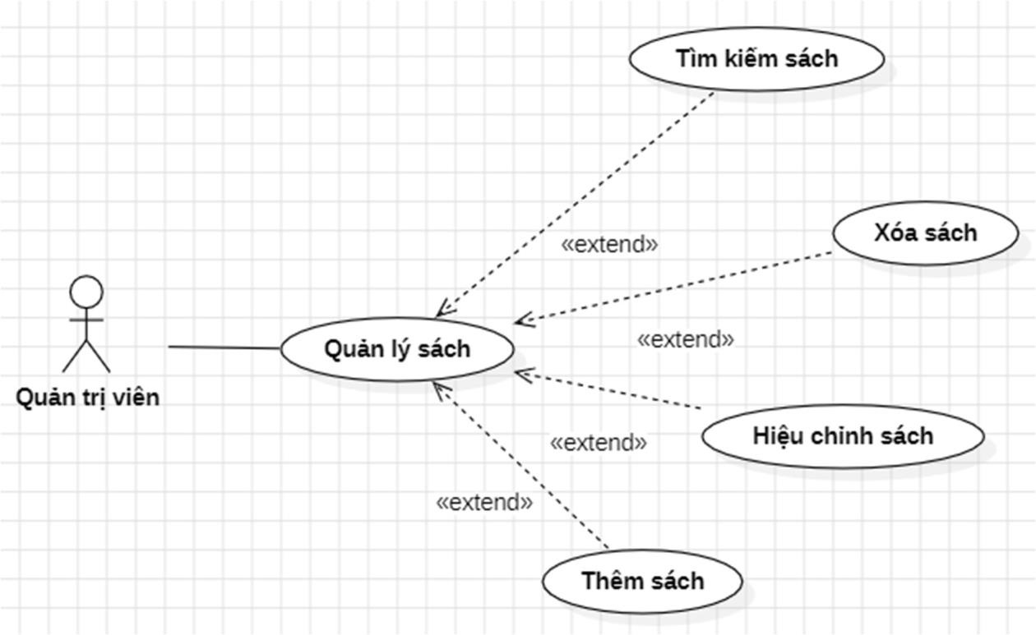

**Đặc tả usecase quản lý sách**

* + - * Tác nhân: Admin là người thực hiện chức năng này.
      * Mô tả: Chức năng này cho phép người quản trị thêm, sửa, xóa thông tin về các cuốn sách trong hệ thống.
      * Điều kiện tiên quyết: Người quản trị phải đăng nhập thành công vào hệ thống.
      * Dòng sự kiện:
        + Tìm kiếm sách: Admin nhập từ khóa sách cần tìm vào ô tìm kiếm. Hệ thống hiển thị danh sách các sách phù hợp với từ khóa.
        + Thêm sách: Admin chọn chức năng thêm sách và điền thông tin cần thiết như tên, giá, hình ảnh, sau đó nhấn nút thêm. Hệ thống hiển thị thông báo nếu thêm sách thành công.
        + Hiệu chỉnh sách: Admin chọn sách cần hiệu chỉnh, sau đó nhập thông tin mới vào các trường cần sửa và nhấn cập nhật. Hệ thống hiển thị thông báo nếu chỉnh sửa sách thành công.
        + Xóa sách: Admin chọn sách cần xóa và xác nhận xóa. Hệ thống hiển thị thông báo nếu xóa sách thành công.
      * Kết quả: Thông tin của sản phẩm được cập nhật trong CSDL.
    1. **Sơ đồ usecase quản lý tài khoản**

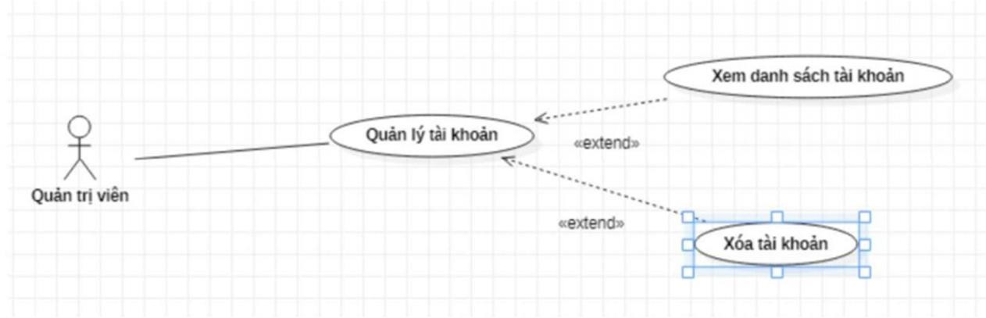

**Đặc tả quản lý tài khoản:**

* + - * Tác nhân của UC này là Admin. Admin là người có quyền quản lý hệ thống, bao gồm cả việc quản lý danh sách tài khoản.
      * Mô tả: Admin có thể quản lý danh sách tài khoản của hệ thống.
      * Điều kiện tiên quyết của UC là: Admin phải đăng nhập thành công vào hệ thống.
      * Các dòng sự kiện chính của Use Case này là:
        + Admin chọn chức năng "Quản lý tài khoản".
        + Hệ thống hiện thị danh sách các tài khoản đã đăng ký thành công.
        + Admin có thể xóa đi các tài khoản không còn sử dụng.
      * Kết quả: Hệ thống hiện thị danh sách các tài khoản khách hàng đã đăng ký.
      * Dòng sự kiện rẻ nhánh: Nếu Admin chọn xóa một tài khoản, hệ thống sẽ hỏi Admin xác nhận. Nếu Admin xác nhận, hệ thống sẽ xóa tài khoản đó khỏi danh sách.

## MÔ HÌNH CƠ SỞ DỮ LIỆU

* + 1. **Mô tả các lớp**

|  |  |  |
| --- | --- | --- |
| STT | Tên bảng | Diễn giải |
| 1 | book | Danh sách sách |
| 2 | employee | Danh sách tài khoản  admin |
| 3 | reader | Danh sách tài khoản độc  giả |

* + 1. **Mô tả employee**

|  |  |  |  |  |
| --- | --- | --- | --- | --- |
| Thuộc tính | Kiểu | Khoá chính | Khoá ngoại | Mô tả |
| _id | String | x |  | Định danh của  tài khoản admin |
| fullName | String |  |  | Họ và tên của  chủ tài khoản admin |
| email | String |  |  | Email tài  khoản |
| password | String |  |  | Mật khẩu |
| token | String |  |  | token |
| phone | String |  |  | Số điện thoại |
| deleted | Boolean |  |  | Trang thái đã  xoá hay không của tài khoản |
| deletedAt | Date |  |  | Ngày xóa |

* + 1. **Mô tả book**

|  |  |  |  |  |
| --- | --- | --- | --- | --- |
| Thuộc tính | Kiểu | Khoá chính | Khoá ngoại | Mô tả |
| _id | String | x |  | Id của  category |
| bookTitle | String |  |  | Tên sách |
| price | Number |  |  | Giá sách |
| quantity | Number |  |  | Số lượng sách |
| publishYear | String |  |  | Năm xuất bản |
| publisherName | String |  |  | Nhà xuất bản |
| author | String |  |  | Tác giả |
| thumbnail | String |  |  | Ảnh sách |
| slug | String |  |  | Slug của sách |
| deleted | Boolean |  |  | Trang thái đã xoá hay không  của tài khoản |
| deletedAt | Date |  |  | Ngày xóa |

* + 1. **Mô tả reader**

|  |  |  |  |  |
| --- | --- | --- | --- | --- |
| Thuộc tính | Kiểu | Khoá chính | Khoá ngoại | Mô tả |
| _id | String | x |  | Định danh  của tài khoản admin |
| fullName | String |  |  | Họ và tên của  chủ tài khoản admin |
| email | String |  |  | Email tài  khoản |
| password | String |  |  | Mật khẩu |
| token | String |  |  | token |
| phone | String |  |  | Số điện thoại |
| borrow | Array |  |  | Lưu trữ những cuốn sách đã  mượn |
| borrowDate | String |  |  | Ngày mượn  sách |
| returnDate | String |  |  | Ngày trả sách |
| status | String |  |  | Trạng thái  của đơn mượn |
| deleted | Boolean |  |  | Trang thái đã xoá hay không của sản  phẩm |
| deletedAt | Date |  |  | Ngày xóa |

# CHƯƠNG 4. THIẾT KẾ GIAO DIỆN

## GIAO DIỆN QUẢN TRỊ VIÊN

* + 1. **Giao diện đăng nhập admin**

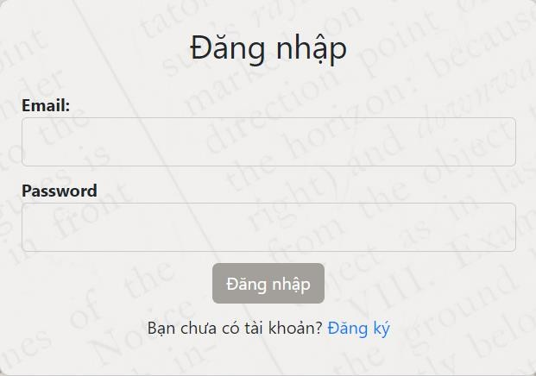

Quản trị viên muốn thực hiện các chức năng quản lý của mình bắt buộc phải đăng nhập vào hệ thống bằng tài khoản admin để đảm bảo bảo mật. Ở đây admin phải nhập email và mật khẩu, nếu đăng nhập thành công sẽ hiển thị giao diện trang chủ admin

* + 1. 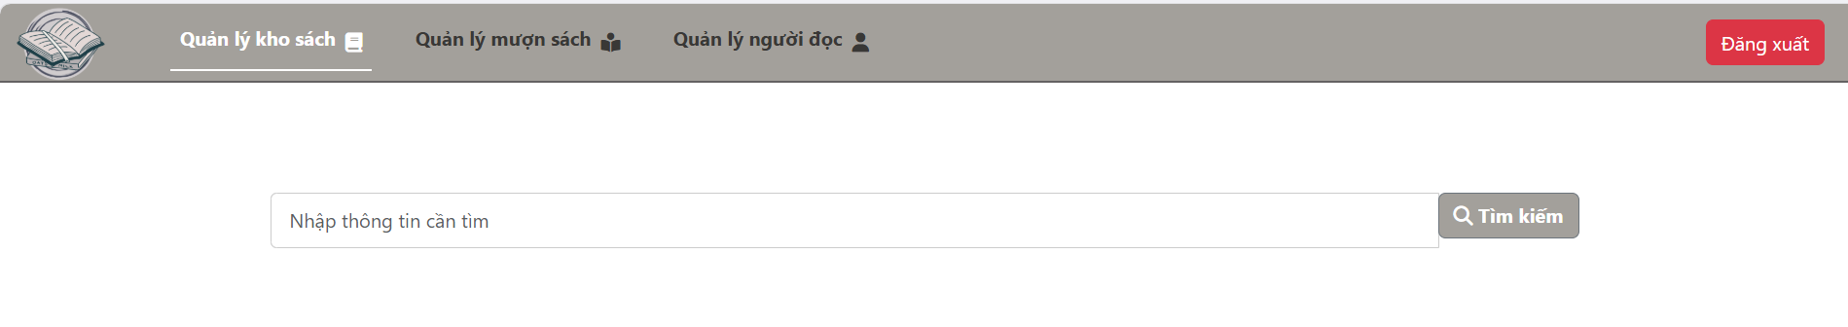**Giao diện trang chủ admin**

Sau khi đăng nhập tài khoản admin thành công, giao diện trang admin sẽ hiện ra đầy đủ với các chức năng quản lý đầy đủ. Người quản trị muốn xem thông tin hay quản lý chức năng nào thì chỉ cần click vào chức năng tương ứng, giao diện sẽ hiện thị ra trang đó

* + 1. **Giao diện quản lý danh mục sách Thêm sách**

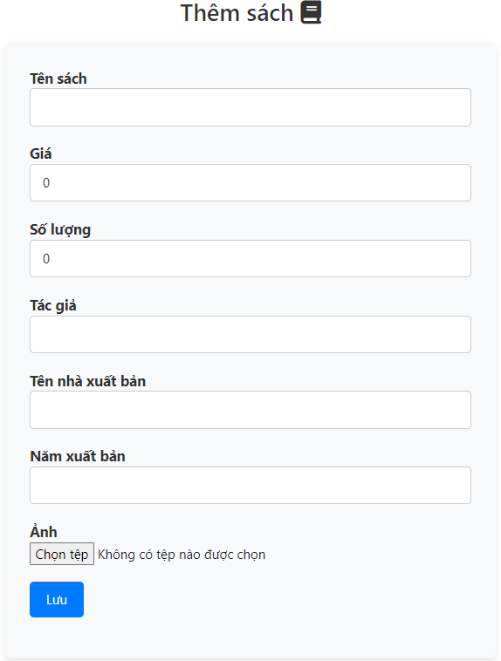

**Liệt kê danh sách sách**

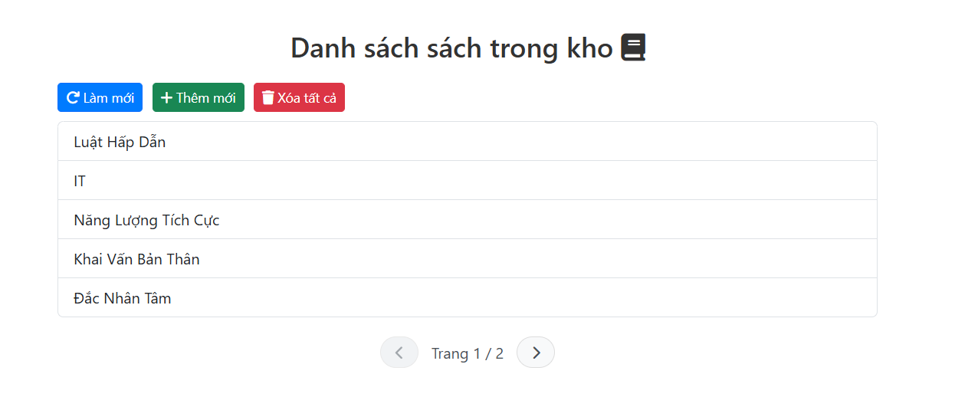

**Hiệu chỉnh sách**

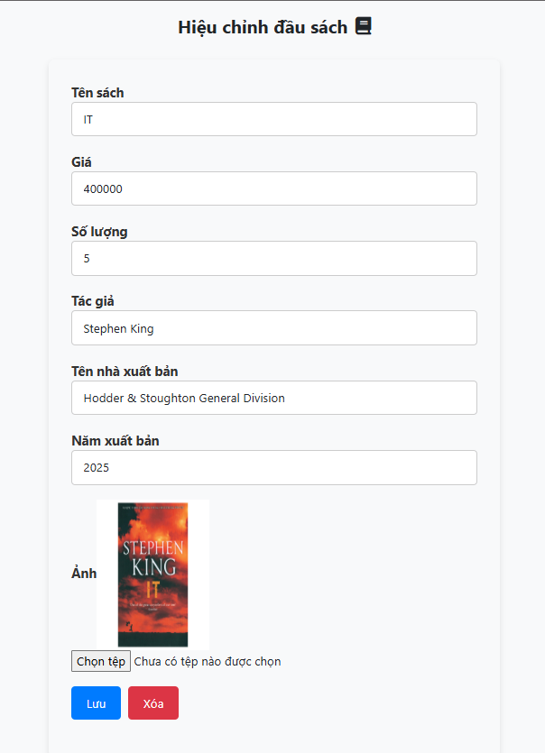

* + 1. **Giao diện tìm kiếm và lọc sách**

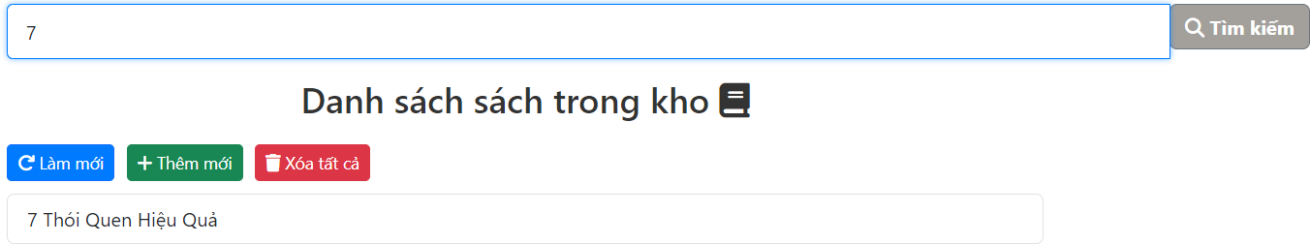

* + 1. **Giao diện quản lý người đọc**

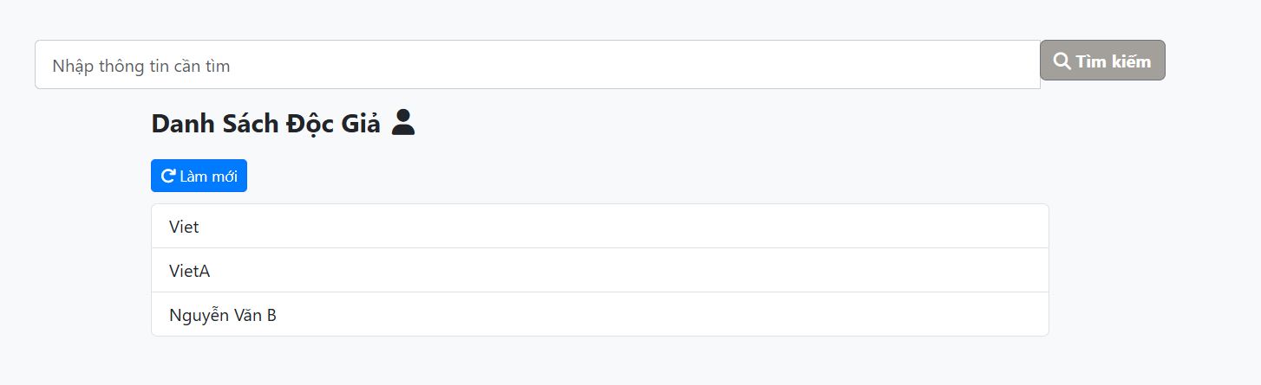

* + 1. **Giao diện quản lý mượn sách**

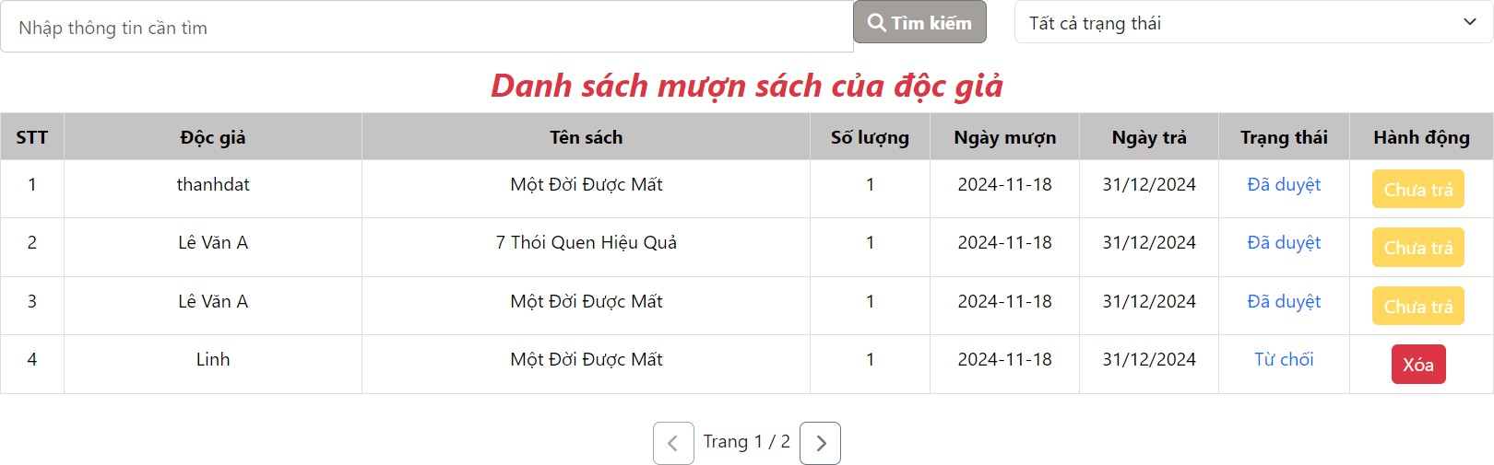

## GIAO DIỆN NGƯỜI DÙNG

* + 1. **Giao diện trang chủ**

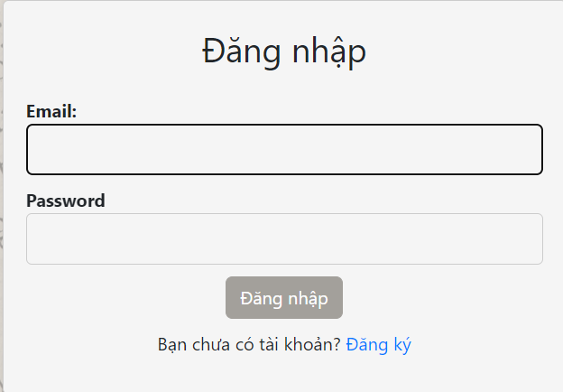

* + 1. **Giao diện trang danh sách sách**

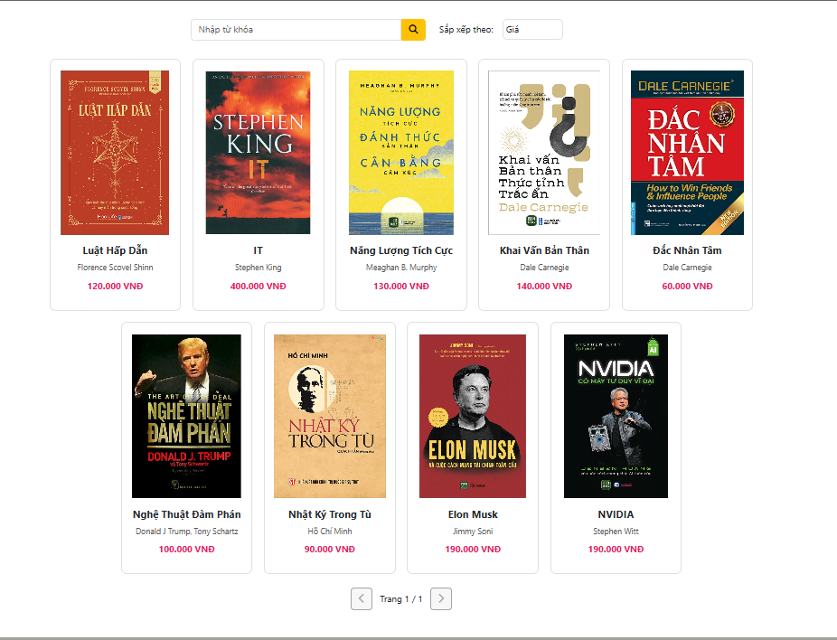

* + 1. **Giao diện trang sách đã mượn**

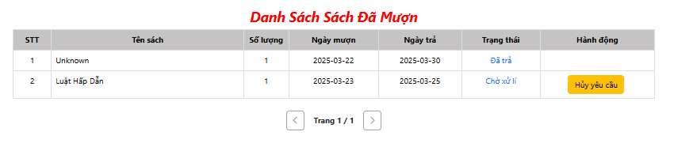

* + 1. **Giao diện chi tiết sách**

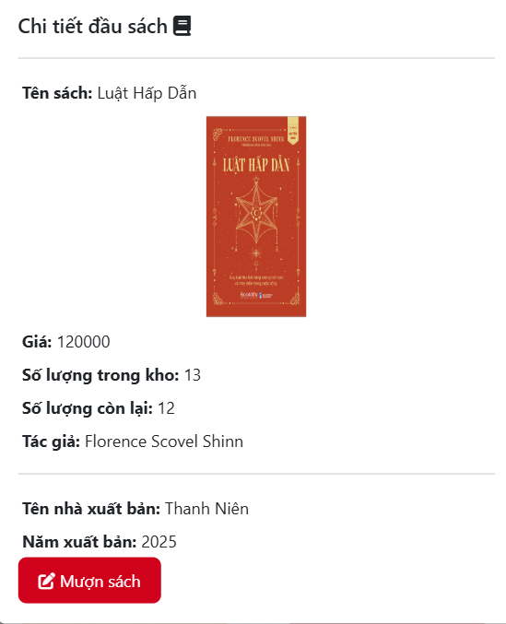

* + 1. **Giao diện mượn sách**

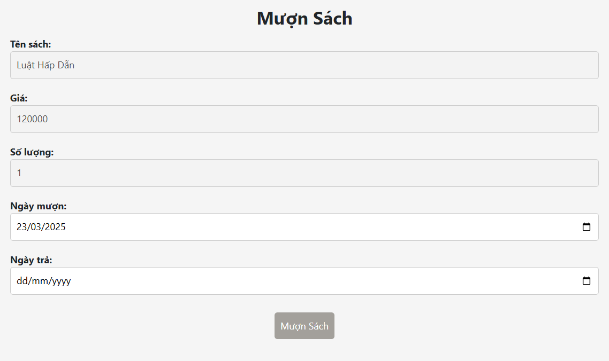

# CHƯƠNG 5. KẾT LUẬN

## KẾT QUẢ ĐẠT ĐƯỢC

**Giao Diện Người Dùng (UI)**

* Thiết kế Hấp Dẫn: Giao diện người dùng được thiết kế đẹp mắt và thân thiện với người dùng, tạo trải nghiệm mượn sách của người dùng.
* Responsive Design: Website đảm bảo khả năng tương thích trên thiết bị laptop, máy tính nhưng chưa hoàn hảo trên điện thoại di động.

**Chức Năng (Functionality)**

* Đăng Nhập: Hệ thống đăng nhập được triển khai hiệu quả.
* Quản Lý Sách Đã Mượn: Người dùng có thể thêm và xóa sách đã mượn và thực hiện mượn một cách thuận tiện.
* Quản Lý Đơn Mượn: Quản trị viên có khả năng theo dõi và quản lý đơn mượn sách một cách hiệu quả.

**Bảo Mật**

* Bảo Mật Thông Tin: Thông tin người dùng và giao dịch được bảo vệ bằng các biện pháp an ninh hiện đại.
* Xác Thực Người Dùng: Hệ thống xác thực người dùng đảm bảo rằng chỉ những người dùng đã đăng ký mới có thể truy cập các tính năng quan trọng.

## KHÓ KHẮN VÀ HỌC HỎI

* + 1. **Thách Thức**

Tích Hợp Mượn Sách: Việc tích hợp cổng mượn sách an toàn và hiệu quả là một thách thức đặc biệt.

* + 1. **Học Hỏi**

Quản Lý Dự Án: Trải qua quá trình phát triển, em đã học được cách quản lý dự án hiệu quả và đưa ra quyết định đúng đắn.

## KẾT LUẬN

Dự án đã đạt được những kết quả tích cực trong việc phát triển một website mượn sách hiệu quả và thú vị. Những thách thức đã được vượt qua và những học hỏi từ quá trình phát triển sẽ được áp dụng trong các dự án tương lai.

**Phụ lục**